17.4. 2022

ZUVAK’S WORLD
simulace evoluce virtuálních tvorů
(školní projekt pro SPŠE Ječnou)

Jakub Matoušek
matousekjkb@gmail.com

OBSAH

- Úvod
- Tvor jménem Žuvak
    - Vlastnosti
    - Chování
- Vlastnosti prostředí
- Jak program spustit
- Konfigurace programu
- Použité knihovny třetích stran
- Resumé

1. ÚVOD

Cílem projektu bylo vytvořit program, který bude do určité hloubky simulovat chování živočišných tvorů.
Tvor má 3 základní vlastnosti – agresivitu, inteligenci a velikost (podstata vlastností tvora je dopodrobna vysvětlena v následující kapitole). Tvor je schopný pohybu po mapě. Když se ocitne na stejném poli jako potrava, sní ji. Sníží tak pravděpodobnost své smrti z vyhladovění. V prostředí se kromě jídla také vyskytují políčka, které tvora usmrtí, stoupne-li na ně. Tvorové mohou mezi sebou bojovat a vyhrát tak energii ukrytou v tukovém úložišti svého protivníka (jinými slovy protivníka pozřou). Když se tvorové střetnou na jednom políčku, tak mají možnost se rozmnožit. Co by to ale bylo za živočišného tvora, kdyby se rodil plně vyvinutý? Tvor postupně roste, dokud nedosáhne dospělosti.
Uživatel může měnit vlastnosti prostředí a sledovat, jak si v tomto prostředí tvorové vedou. Průměrné vlastnosti populace jsou vizualizovány grafem, uživatel tak může pozorovat, jaké vlastnosti tvora se prokazují nejvíce užitečnými pro dané prostředí.

2. TVOR JMÉNEM ŽUVAK

Popisovaný tvor nese jméno „žuvak“. V této kapitole si rozebereme dopodrobna chování a vlastnosti takového žuvaka.

2.1 Vlastnosti

Agresivita
- Hodnota od 0 do 1
- Vyjadřuje pravděpodobnost zaútočení na ostatní žuvaky
- Čím je žuvak agresivnější, tím má červenější záda

Inteligence
- Hodnota od 0 do 1
- Vyjadřuje pravděpodobnost, že se daný žuvak vyhne lávovému políčku
- Čím je žuvak inteligentnější, tím má modřejší záda

Velikost
- Hodnota od 0 do 1
- Velikost je přímo úměrná k spotřebě energie
- Čím je žuvak větší, tím větší je pravděpodobnost, že vyhraje souboj
- Příklad: velikost = 0.5 → brouk zabírá 50% velikosti dlaždice atd..

2.2 Chování

Pohyb v prostředí
- Pokud žuvak právě nebojuje, tak se každý cyklus pohne o jedno políčko náhodným směrem
- Všichni žuvaci se pohybují stejnou rychlostí

Rozmnožování
- Pokud se 2 žuvaci ocitnou na stejném políčku, splní tak první z podmínek pro úspěšné rozmnožení
- Rozmnožování není zadarmo, oba rodiče musí mít dostatek energie v tukovém úložišti na stvoření potomka
- Další podmínkou je dosažení dospělosti obou partnerů
- Potomek má průměrné vlastnosti jeho rodičů
- Vlastnosti potomka dále náhodně zmutují o 10%

Boj
- Žuvak, rozhodnutý k boji, si jako svého oponenta vždy vybírá brouka, který je od něj nejméně vzdálený
- Boj je vizualizován červenými lasery
- Výherce boje pozře poraženého

3. VLASTNOSTI PROSTŘEDÍ

Úrodnost
- Celé číslo od 1 do 100
- Čím je hodnota větší, tím je prostředí více úrodné

Počet lávových polí
- Celé číslo od 1 do 100
- Udává kolik lávových políček se vygeneruje
- Čím je v prostředí více lávových polí, tím spíše je přirozenou selekcí upřednostňována inteligence

Počet úrodných polí
- Celé číslo od 1 do 100
- Udává kolik úrodných políček se vygeneruje

Velikost
- Udává se v pixelech

4. JAK PROGRAM SPUSTIT

Veškeré informace o instalaci a spouštění programu naleznete v přiloženém souboru „README.txt“. Silně doporučuji spustit program na počítači s výkonným procesorem, veškeré výpočty a vykreslování jsou prováděny právě na CPU.

5. KONFIGURACE PROGRAMU

V této kapitole vysvětlím různé možnosti konfigurace programu. Veškerá konfigurace lze provést v grafickém rozhraní hlavního menu. Návod na ovládání menu je uveden dole v šedém rámečku. Po spuštění simulace lze schovat graf stisknutím klávesy Enter.

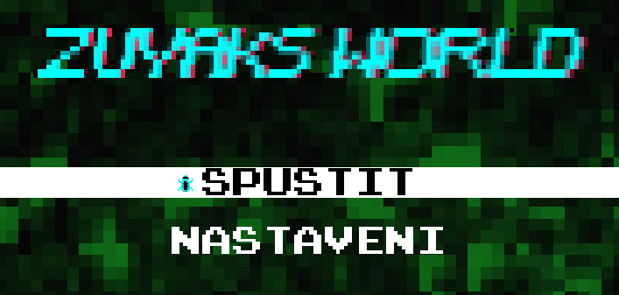
Obrázek 1 - Úvodní stránka hlavního menu

Domů > Nastavení

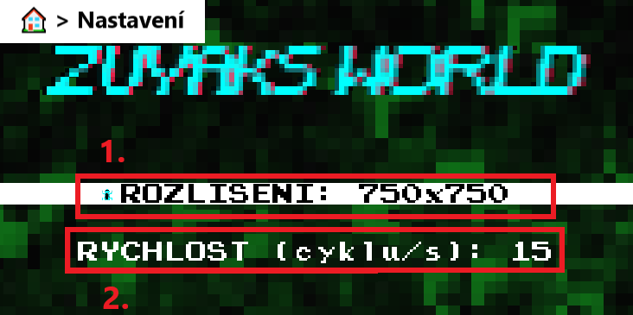
Obrázek 2 - Konfigurace programu v záložce "nastavení"

- Nastavení rozlišení
- Nastavení rozlišení okna simulace
- Velikost dlaždic (políček) je nezávislá na rozlišení. S větším rozlišením se tedy „vejde“ na mapu více dlaždic. Mapa se neškáluje
- Rychlost
  - Rychlost simulace je udávána v jednotce cyklů za sekundu
  - Rychlost, kterou tato hodnota udává je pouze cíl, neznamená to, že váš počítač stihne zadanou rychlost splnit

Domů > Spustit

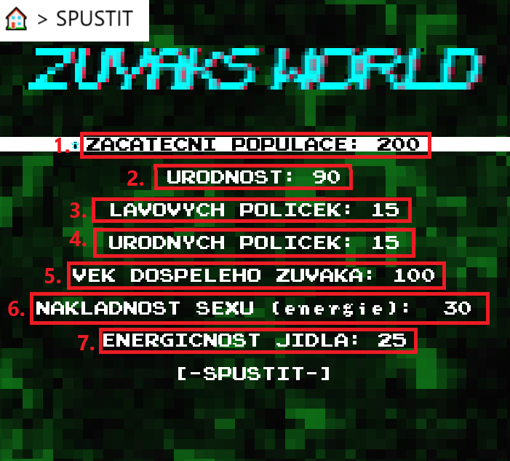
Obrázek 4 - Konfigurace programu v záložce "Spustit"

- Začáteční populace
- Úrodnost
  - Viz. 3. kapitola – úrodnost
- Počet vygenerovaných lávových políček
- Počet vygenerovaných úrodných políček
- Věk dospělého žuvaka
  - Počet cyklů, kterých se musí žuvak dožít, aby byl dospělý
- Nákladnost sexu
  - Kolik energie stojí žuvaka se rozmnožit
- Energičnost jídla
  - Kolik energie dodá žuvakovi 1 jídlo

6. POUŽITÉ KNIHOVNY TŘETÍCH STRAN

- Pygame
  - Jádro celého projektu
  - Stará se o vykreslování a časování

- Pillow
  - Manipulace s obrázky
  - Za pomoci této knihovny se generuje obrázek mapy

- Numpy
  - Matematika a práce s maticemi
  - Použito hlavně pro výpočet vektorů a práci s množinami čísel
- Matplotlib
  - Vizualizace dat grafem

- Opencv-python
  - knihovna pro manipulaci s obrazem

- Perlin_noise
  - Knihovna pro perlin noise funkce
  - Je zde využita pro generování mraků

- Pandas
  - Spolu s matpotlib slouží pro vykreslování grafů

8. Resumé

Tento projekt byl pro mě osobně velkou výzvou. Kdybych měl víc času tak bych rozhodně přidal tvorům paměť. Bylo by skvělé, kdyby se díky schopnosti zapamatovat si, kde už byly, pohybovali méně náhodně. Dále by mohli projevovat prosociální chování tak, že by se se rozdělili s potravou s okolními žuvaky a tím by se vytvářeli jakési kmeny. Nicméně jsem s výsledkem práce spokojen a těším se na další projekty.

